电力行业常用安全标志

 | 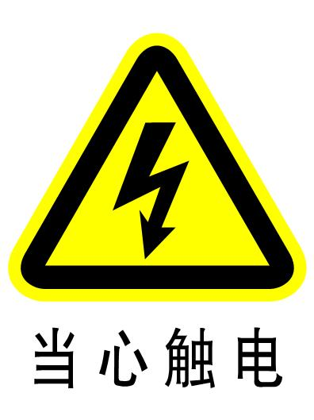 | 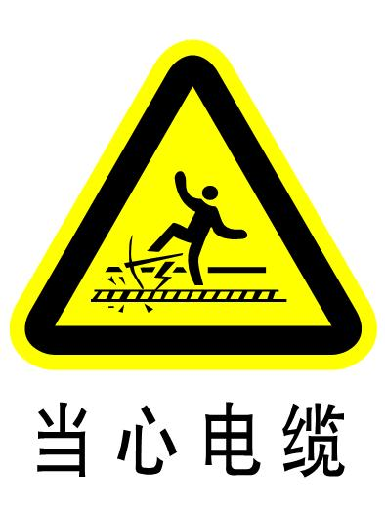 |  | 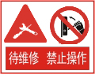
禁止攀牵线缆标志 | 当心触电标志 | 当心电缆标志 | 必须穿戴绝缘保护用品标志 | 待维修 禁止操作标志
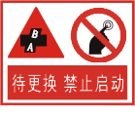 | 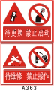 | 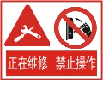 | 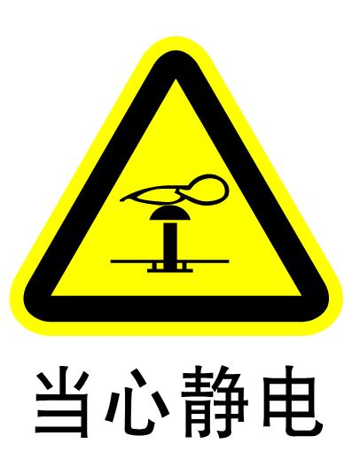 | 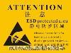
待更换 禁止启动标志 | 待维修 禁止操作/待更换  禁止启动(双面）标志 | 正在维修 禁止操作标志 | 当心静电标志 | 静电防护区域标志
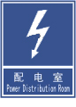 |  | 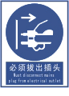 | 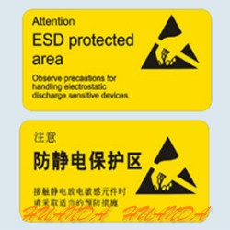
配电室标志 | 必须接地标志 | 必须拔出插头标志 | 防静电保护区标志

